Considera la divisione eseguita con l’algoritmo solito:

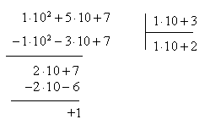

Le ragioni dell’algoritmo stanno nel cercare di scrivere quel numero che moltiplicato per il secondo ci dà il primo, e si cerca di avvicinarsi al numero dato, un po’ alla volta, prima pareggiando i coefficienti delle potenze con l’esponente più alto, (le centinaia dell’esempio) poi via via le altre.

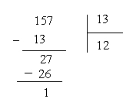

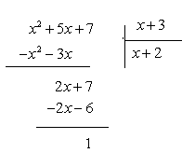

Con i polinomi si fa esattamente la stessa cosa: si cerca di avvicinarsi quanto più possibile alle potenze con esponente maggiore. Il discorso è più complesso e bello, in realtà.

Bisognerebbe dire che il quoziente  è già il risultato della divisione, e il polinomio ottenuto, , ci avvicina a  a meno di . Ora, se applico la definizione di quoziente ottengo già che è uguale a  Perciò la divisione potrebbe considerarsi eseguita. Solo che il resto si può dividere ancora. E allora, perché non farlo? E così ripetiamo l’algoritmo per rendere più fine la divisione.

Qui ho dato l’esempio con un polinomio monico e tutto è filato liscio.

Ripetendo l’esempio con 321 :15 le cose cambiano un po’.Il nostro algoritmo ci dà 21 resto 6.

Trasformando in polinomio numerico, si ottiene 17 con resto 66, in analogia con quanto accade effettuando la divisione . Dividendo ancora il resto 66 per 15, si ottengono le 4 unità che mancano e i conti tornano.

Direi che la richiesta formulata nel quesito era soltanto questo confronto fra la divisione dei polinomi e qualcosa di estremamente noto, come l’algoritmo appreso alle elementari, ma sul quale non si riflette mai abbastanza, come non si riflette, (o si dimentica) , sul fatto che la divisione è solo una sottrazione ripetuta.